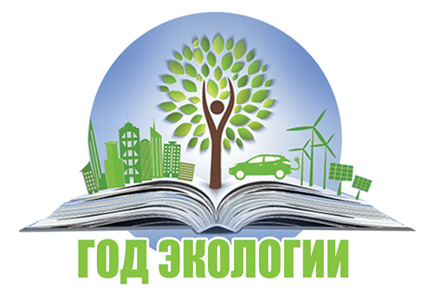

Информация
о проведении II межрегиональной научно - практической конференции школьников на основе естественнонаучных дисциплин «Моя малая Родина».

В соответствии с приказом МО и Н РТ «О проведении II Межрегиональной научно–практической конференции «Моя малая Родина» № под-387/17 от 09.03.2017 года и в целях выявления одаренных детей, поддержки творчества и развития интеллектуальной инициативы обучающихся общеобразовательных организаций Республики Татарстан, привлечения их к исследовательской деятельности, развития способностей и готовности к самостоятельному и непрерывному изучению экологии, географии, реализации плана мероприятий в рамках Года экологии 7 апреля 2017 года на базе гимназии им.М.Вахитова г.Буинска состоялась II межрегиональная научно - практическая конференция школьников на основе естественнонаучных дисциплин «Моя малая Родина».

В конференции принимали участие более 120 обучающихся общеобразовательных учреждений и воспитанников ДОУ из Республики Татарстан, Чувашской Республики, г. Ульяновска и Ульяновской области. Работали следующие секции:
- Секция «Окружающая среда и здоровье человека».
- Секция «Образ малой родины в прозе и поэзии».
- Секция «Исследования окружающего мира» (для воспитанников ДОУ).
- Секция «Сердцу близкие названия (топонимика)».
- Секция «Значимые экологические объекты малой Родины.
- Секция «Эколого-географические особенности малой родины».
- Секция «Исследования окружающего мира» (для учащихся начальных классов).

Победители, призеры и лауреаты конференции были награждены дипломами МО и НРТ. Всем участникам вручены сертификаты участника.

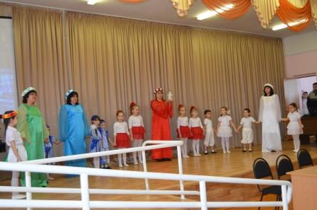 | 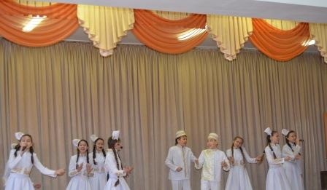
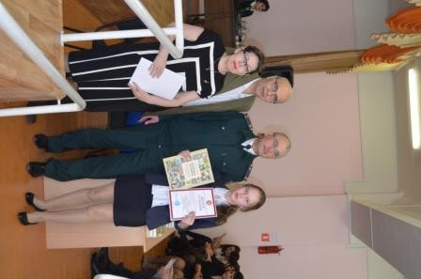 | 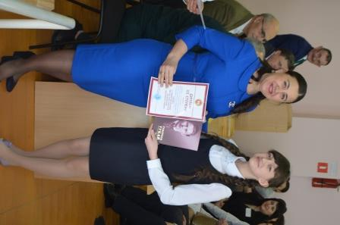
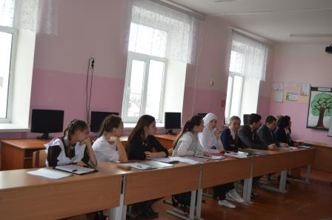 | 